2009年莆田市初中毕业、升学考试试卷
化 学
（满分：l00分；考试时间：60分钟)
可能用到的相对原子质量：H-1 O-16 S-32 Zn-65
一、选择题(每小题3分，共30分。每小题仅有一个正确选项。请将正确选项的字母填在相应的括号内。)
得分 | 评卷人

1．下列物质加入水中搅拌后，能形成溶液的是…………………………………………( )
A．泥土 B．蜡烛 C．蔗糖 D．花生油
2．汶川地震后，搜救犬能根据人体发出的气味发现幸存者，这说明……………………( )
A．分子在不断运动 B．分子间有间隔
C．分子的体积很小 D．分子的质量很小
3．莆田的枇杷远销省内外。为了防北枇杷裂果，果农要适时适量地施用钾肥，下列物质
中属于钾肥的是…………………………………………………………………………( )
A．K₂SO₄ B．CO(NH₂)₂ C．Ca(H₂PO₄)₂ D．NH₄NO₃
4。面额100元的新版人民币，其正面左下方的数字“l00”。采用了光变色防伪油墨印刷。防伪油墨中含有氟化镁(MgF₂ )，其中F的化合价为-l，则镁元素的化合价为………( )
A．+1 B．+2 C．+3 D．+4
5．胡锦涛主席在2009年中国国际节能减排和新能源科技博览会上特剐强调：“……要注
意开展节约资源和保护环境教育，不断增强全社会特别是青少年的节能环保意识……”。下列做法符合胡主席要求的是…………………………………………………………( )
A．用流水漂洗衣物 B．在实验中，按任意量取用药品
C．随意丢弃废旧电池 D．提倡使用节能技术和节能用具
6．中围科学院院士徐光宪研究稀士理沦，荣获2008年度国家最高科技奖。下图是稀土元素钇在元素周期表中的相关信息，下列说法错误的是…………………………………( )
A．钇元素的原子序数为39
39 Y
钇
88.91
B．钇元素属于非金属元素
C．钇元素的元素符号为Y
D．钇元素的相对原子质量为88.91
7．下列关于二氧化碳的自述中，你认为不符合客观事实的是……………………( )
A．我能在灭火中大显身手 B．我承认“温室效应”主要是我惹的祸
C．我能帮助绿色植物光合作用 D．我能与血红蛋白结合而使人中毒
8．正确的实验操作对实验结果、人身安全都非常重要。下列操作错误的是……( )
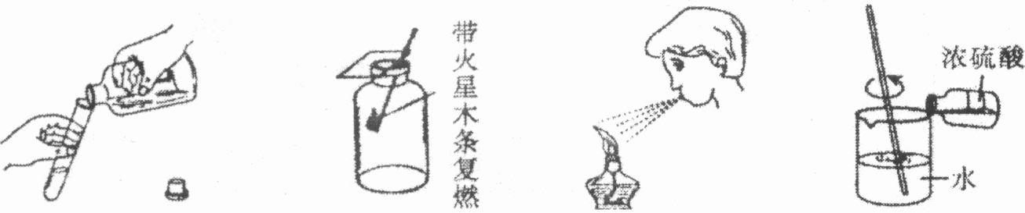
A．倾倒液体 B．检验氧气 C．熄灭酒精灯 D．稀释浓硫酸
9．下列对“化学与生活”的认识中，正确的是……………………………………( )
A．含有超标的三聚氰胺的奶粉，可以放心食用
B．食用加碘食盐可预防甲状腺肿大
C．室内液化石油气泄漏时，可用明火检查
D．胃酸过多的病人，应多喝碳酸饮料
10．根据题意，下列化学方程式书写正确的是…………………………………（ ）
A．红磷在空气中燃烧5P+O₂ === P₂O₅
B．水的电解2H₂O === 2H₂ ＋O₂
高温
C．在高温下，用CO还原赤铁矿来炼铁3CO+Fe₂O₃==== Fe+3CO₂
D．用稀盐酸可除去水垢中的Mg(OH)₂ HCl＋Mg(OH)₂＝MgCl₂＋H₂O
得分 | 评卷人
二、填空与简答(本题共40分)

11．乙醇汽油的使用，可以缓解石油危机。所谓乙醇汽油是在汽油中加入适量乙醇混合
而成的一种燃料。
(1)乙醇汽油属于_________(选填：“纯净物”或“混合物”)。
(2)从环境保护的角度看，下列燃料中最理想的是___________ (填写字母编号)。
A．氢气 B．煤 C．乙醇汽油 D．煤气(主要含CO)
12．林敏和爸爸在“五一”假期到莆田凤凰山旅游时，亲身体会到化学就在我们身边。
(1)妈妈为她准备了鸡蛋、苹果、面包和矿泉水等食物，其中能为人体补充丰富维生素的
食物是_________。
(2)旅游途中，林敏把用过的塑料袋和塑料瓶放到路边标有“可回收”字样的垃圾桶中，你 认为这样做主要是为了减少_____________________。
(3)林敏看到山脚下有一条清澈的小溪，她想检验该溪水是硬水还是软水，采用的方法是加入______________(填写字母编号)。
A．食盐水 B．肥皂水 C．石灰水 D．自来水
(4)登山途中，林敏发现许多“严禁烟火”的标语。作为一个中学生，你认为张贴该标语的目的是__________________________________________(任答一点)。
13．新型材料的研制与应用推动了现代高新技术的发展。氮化硅(Si₃N₄)是一种高温陶瓷材料，工业上制氮化硅的方法是：用单质硅(Si)和氮气在高温条件下反应生成氮化硅，写出该反应的化学方程式____________________________，该反应的基本类型是___________反应。
14．海洋是一个巨大的资源宝库，我们可以从海水中提取氯化钠，并以氯化钠和冰为原料制得氢氧化钠、氢气和氯气(Cl₂)。其制取的主要工艺流程如下：
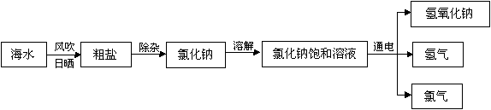
(1)利用风吹日晒可以从海水中提取粗盐，该过程主要发生__________变化(选填：“物理”或“化学”)。
(2)要除去食盐水中混有少量的泥沙，你选择的操作方法是____________。
(3)请你写出氯化钠在生活中的一种用途_____________________。
(4)氯化钠饱和溶液在通电条件下发生反应的化学方程式是：
____________________________________________________。
15．铝、铁、铜是我们生活中常见的金属。
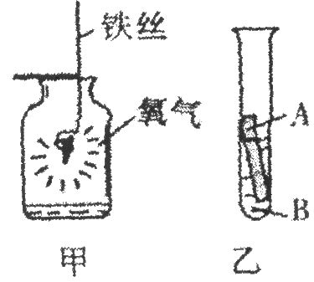
(1)铝制品具有很好的抗腐蚀性能，是因为铝在空气中其表面易形成致密的____________薄膜。
(2)图甲中发生反应后能生成______色固体，做该实验时，在集气瓶中预先加入少量水可以防止_____________________________。
(3)少伟同学从生活中发现，在潮湿的空气中铁比铜更容易锈蚀，由此他认为铁的金属活动性比铜_________（选填：“强”或“弱”)。他还想通过一个实验(如图乙)来进一步证明，并图乙中A为金属铁，你认为B是__________溶液。发生该反应的化学方程式是_______________________________。
16．在联欢会上，有“魔术师”称号的陈亮同学表演了一组化学魔术：将两种无色溶液分别加入A、B两只玻璃杯中，各倒入碳酸钠溶液，观察到下列现象：A杯变为“汽水”(产生大量气泡)；B杯变为“牛奶”(出现白色浑浊)。请你帮助他揭开魔术秘密：
(1)A杯中产生的气体是___________。
(2)B杯中可能发生反应的化学方程式是_______________________________（任写一个）。
得分 | 评卷人
三、实验与探究(本题共20分)
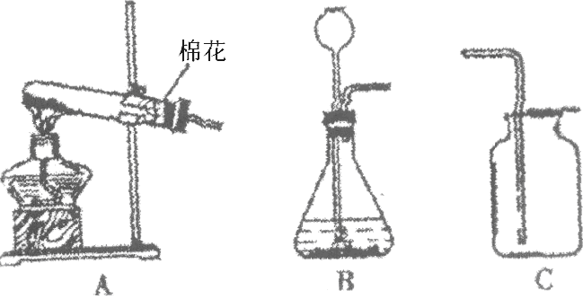
17，下图是实验室制取常见气体的装置，请回答
下列有关问题：
(1)指出A装置中的任意一种仪器名称_________。
(2)佳佳同学用A装置制取氧气时，加入的固体
药品是___________，在加入该药品之前，应先
检查装置的_____________。
(3)丽丽同学用B装置与C装置组合可制取的气体是__________（任填一种），写出用此装置产生该气体的化学方程式_____________________________________。
(4)甲烷在实验室里可用排水法或向下排空气法收集，请你根据甲烷的收集方法，推测该气体具有的性质是_________________________。
18．在“世界环境日”活动中，某校化学兴趣小组对学校附近的一小型化工厂排出的无色废水进行探究。经调查发现该工厂在生产过程中用到盐酸。
[猜想]该工厂排放的废水呈酸性。
[设计实验]
实验操作 | 实验现象 | 实验结论
 |  | 该废水呈酸性
[建议与反思]为防止造成水污染，同学们联合向厂家建议，应将废水治理达标后再排放，你认为治理该酸性废水时加入的试剂是____________(任答一种)，此时废水的pH将__________(选填：“升高”、“不变”或“降低”)。
得分 | 评卷人
四、计算(本题共l0分)

19．2008年9月25日，中国“神舟七号”飞船载人航天再次取得成功。火箭推进器的常用燃料是偏二甲肼[C₂H₈N₂]，该物质是由________种元素组成，它的分子中碳、氢、氮原子的个数比为_____________(填最简整数比)。
20．实验室里常用锌和稀硫酸反应来制取氢气。林辉同学取6.5g的锌并加入50g一定质量分数的硫酸溶液，恰好完全反应后，得到56.3g硫酸锌溶液。发生反应的化学方程式是：Zn+H₂SO₄＝ZnSO₄+H₂↑。请你计算：
(1)生成氢气的质量为_____________g。
(2)硫酸溶液中溶质的质量分数。

2009年莆田市初中毕业、升学考试试卷
化学试卷参考答案及评分标准
说明：
1．本答案供评卷时使用，考生若写出其它正确答案，可参照评分标准给分。
2．化学专用名词中出现错别字、元素符号书写不规范的都要参照评分标准扣分。
3．书写化学方程式。写对化学式给1分，全对给2分。
一、每小题3分，共30分，每小题仅有一个正确答案。
题号 | l | 2 | 3 | 4 | 5 | 6 | 7 | 8 | 9 | 10
答案 | C | A | A | B | D | B | D | C | B | C
二、本题共40分，每一个空格2分。
11．(1)混合物 (2)A
12．(1)苹果 (2)白色污染(合理即可) (3)B
(4)防止发生火灾(或不能带明火或不能吸烟)(合理即可)
高温
13．3Si+2N₂====Si₃N₄ 化合
14．(1)物理 (2)过滤 (3)作调味品(或配制生理盐水或作融雪剂)(合理即可)
通电
(4)2NaCl+2H₂O====2NaOH+H₂↑+Cl₂↑
15．(1)氧化铝(或三氧化二铝或Al₂O₃或氧化物)
(2)黑 集气瓶破裂
(3)强 CuSO₄ (或CuCl₂)(填名称也可)(合理即可)
Fe+CuSO₄==Cu+FeSO₄ (或Fe+CuCl₂ ===Cu+FeCl₂)(合理即可)
16．(1)CO₂ (或二氧化碳)
(2)Na₂CO₃+Ca(OH)₂==CaCO₃↓l+2NaOH(或Na₂CO₃+CaCl₂==CaCO₃↓l+2NaCl)
(合理即可)
三、本题共20分，每一个空格2分。
17．(1)酒精灯(或试管或铁架台)(合理即可)
(2)高锰酸钾（或KMnO₄） 气密性
(3)O₂(或CO₂)(填名称也可)
MnO₂
2H₂O₂ ===== 2H₂O +O₂↑(或CaCO₃+2HCl=CaCl₂ +H₂O +CO₂↑)
(4)甲烷密度比空气小，难溶于水(或甲烷密度比空气小，难溶子水且不与水反应)
(1)
实验操作 | 实验现象 | 实验结论
用试管取少量的该废水，滴加紫色石蕊溶液 | 废水变红
(合理即可)
熟石灰(或生石灰或石灰石或废铁)(合理即可) 升高
本题共l0分
(1)3……………………………………………………………………………(1分)
(2)1：4：l……………………………………………………………………(2分)
解：(1)0.2………………………………………………………………………(2分)
(2)设硫酸溶液中溶质的质量为x……………………………………(与答题共l分)
Zn＋H₂SO₄＝ZnSO₄＋H₂↑
65 98………………………………………………………………………(1分)
6.5g x
$\frac{\text{65}}{6\text{.}5g}=\frac{\text{98}}{x}$……………………………………………………………………(1分)
$x$=9.8g…………………………………………………………………………(1分)
硫酸溶液中溶质的质量分数为：$\frac{9\text{.}8g}{\text{50}g}$×100％＝l9.6％……………………(1分)
答：略
（其他合理解法参照评分标准给分）

